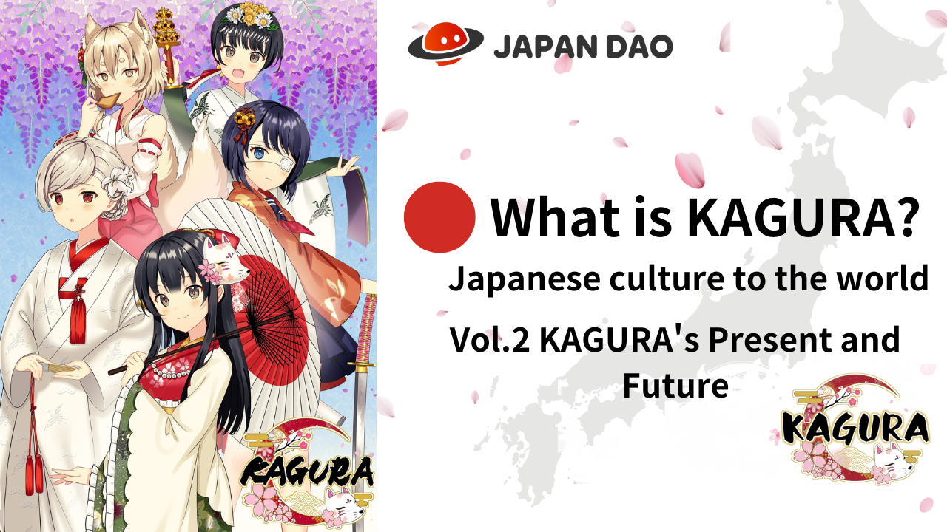
Kagura là gì?
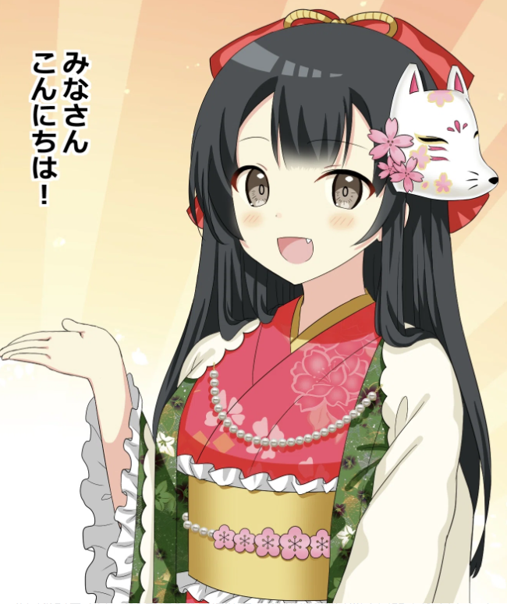
Xin chào gia đình dao Nhật ☆
Trong bài viết này, manga "Kagukomi" đã phát triển từ Kagura NFT sau sự ra đời của Kagura.
Tôi sẽ làm sâu sắc thêm câu chuyện và các nhân vật.
Chúng tôi cũng sẽ đọc vị trí hiện tại của "Kagura", đã phát triển thành nhiều nội dung khác nhau, như âm nhạc và hoạt hình và tương lai của "Kagura", đã tăng cường hơn nữa IP.
Xin hãy xem đến cùng!
* Nếu bạn chưa đọc "Kagura là sự ra đời của Vol.1 Kagura", chúng tôi sẽ đánh giá cao nó từ liên kết dưới đây.
Nhật Bản Dao Tạp chí liên kết "Sự ra đời của Vol.1 Kagura"
https://japandao-solution.com/?p= HyperLink "https://japandao-solution.com/?p=1068"1068
Liên kết chính thức Kagura
https://japannftmuseum.com/kagura#kagura
Manga chính thức
https://japannftmuseum.com/kagura/manga
Mở biển
https://opensea.io/ja/collection/kagura-jp
X (Twitter) @KaguraJPN
https://twitter.com/kagurajpn
Câu chuyện Kagura
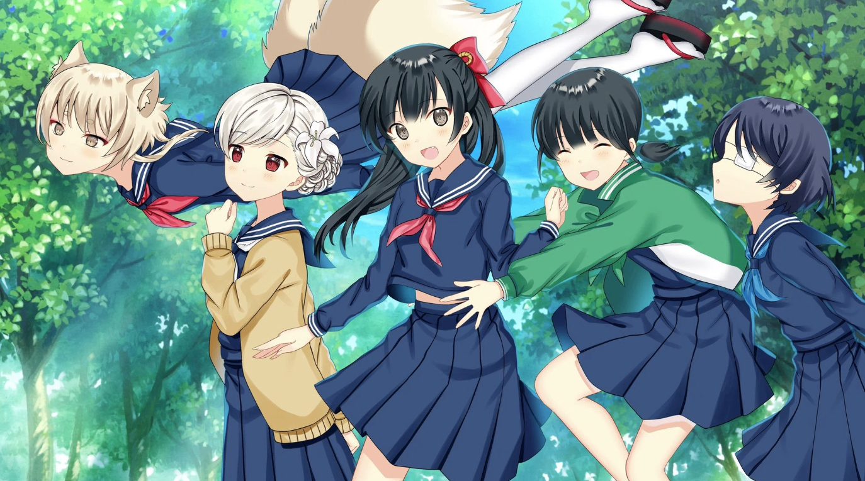
Bốn thành viên nữ thuộc "Học văn hóa Nhật Bản" ở trường trung học tư nhân Nadeshiko Gakuen, và con cáo của "Thiên Chúa" sống một cuộc sống học sinh vì một lý do nào đó "Văn hóa Nhật Bản đang ở nước ngoài. Câu chuyện làm việc cho mục đích kể, chẳng hạn như trẻ em Nhật Bản!
Tại câu lạc bộ, chúng tôi đang học tập sâu hơn trong khi trải nghiệm phong tục từ thời cổ đại và các sự kiện theo mùa, chẳng hạn như trang phục và công cụ thủ công cùng nhau và truy cập trang web.
Điều bí ẩn và bình tĩnh mỗi ngày mà họ mở ra là một nỗi nhớ mà người dân Nhật Bản đã quên và chữa lành!
Tôi nghĩ rằng người dân và trẻ em ở nước ngoài chắc chắn sẽ thấy mới và thú vị!
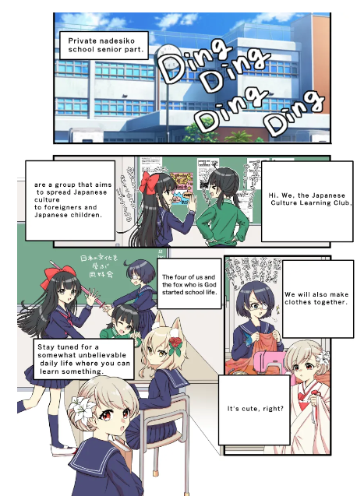
nhân vật
Te mine chara c hand rs rằng "ngọt ngào và tiền boa", "hàng xóm saionji", "hàng xóm saionji", "shinonome blue", lên kế hoạch cho "d" kuju -no -rise.5 cơn đau P?!!
Tất cả các nhân vật là độc đáo và hấp dẫn với ngoại hình và tính cách của họ!
Bạn chắc chắn sẽ tìm thấy một cú đẩy ♪
Vẫn còn nhiều thiết lập bí ẩn, và tôi thực sự mong muốn được tiết lộ trong manga, v.v. trong tương lai!
Ngoài ra, tên của nhân vật chính xuất hiện đã được tuyển dụng theo loại tham gia của người dùng trong "Kế hoạch kế hoạch tuyển dụng tên nhân vật Kagura" được tổ chức trên X (Twitter) cùng lúc với việc phát hành Kagura (NFT).Bộ phận biên tập.
Nó chỉ là một điều tuyệt vời phù hợp với các đặc điểm và bầu không khí của nhân vật, và cái tên này đã có được sự gắn bó với các nhân vật riêng lẻ và có thể thưởng thức Kagura hơn nữa.
Giới thiệu nhân vật
Cung điện công cộng
Hình minh họa nhân vật: Morry
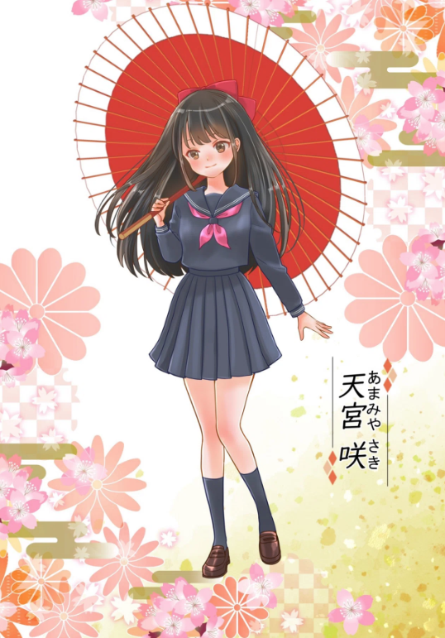
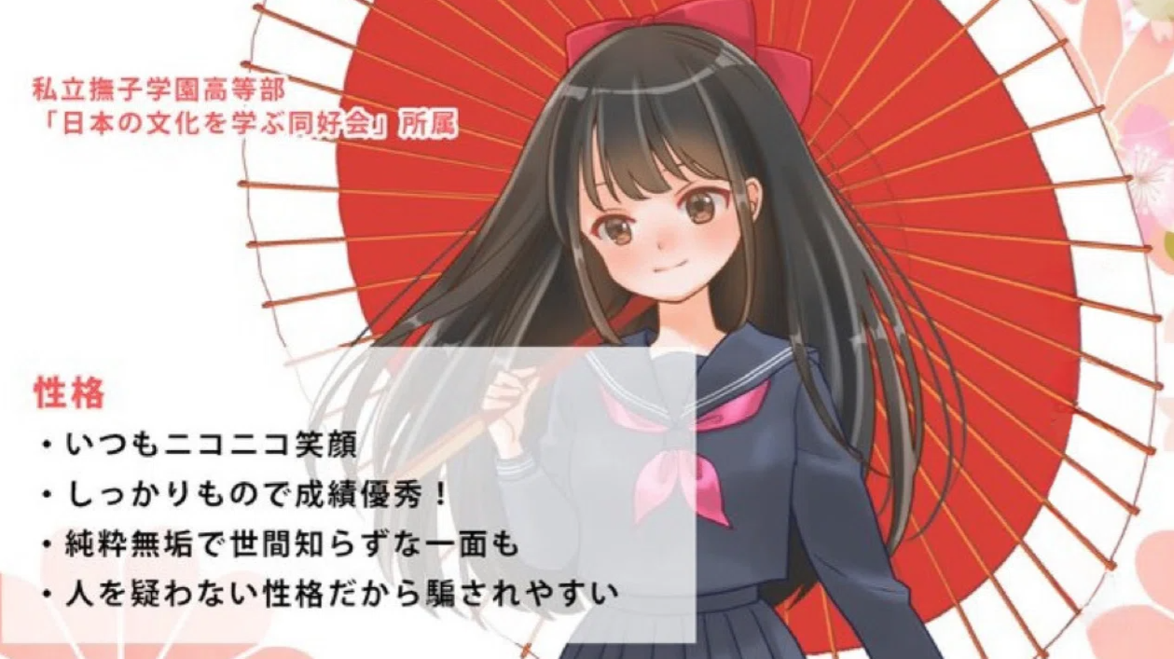
Khu phố Saionji
Hình minh họa nhân vật: Marumiya -san
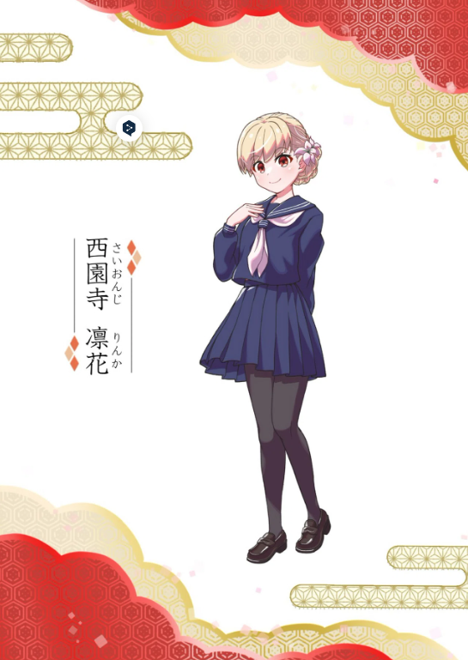
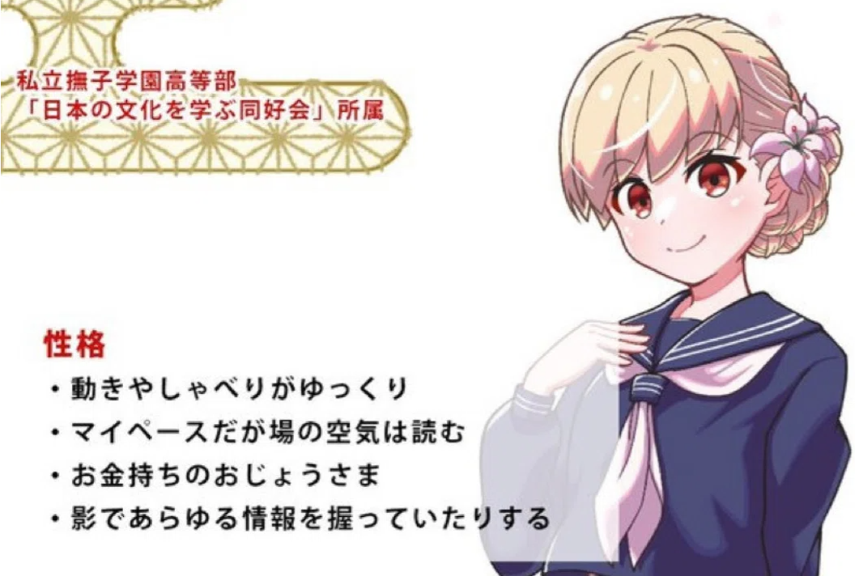
Màu xanh -kun
Hình minh họa nhân vật: Tokotoko -san
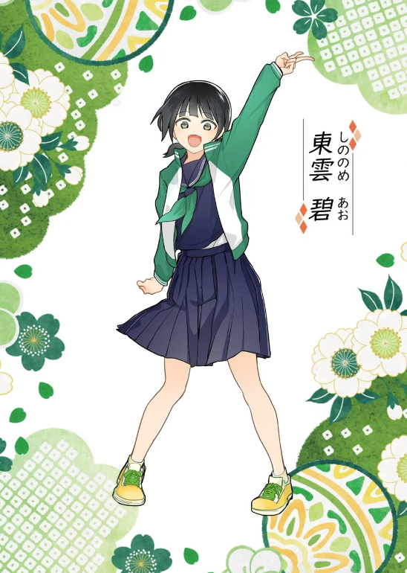
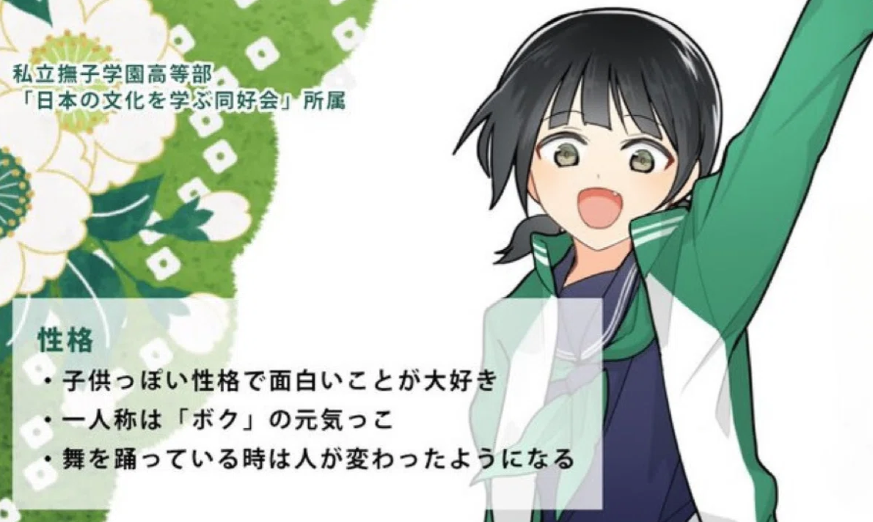
Thanh kiếm Sayaka (Thanh kiếm Sayaka)
Hình minh họa nhân vật: Sae Taki
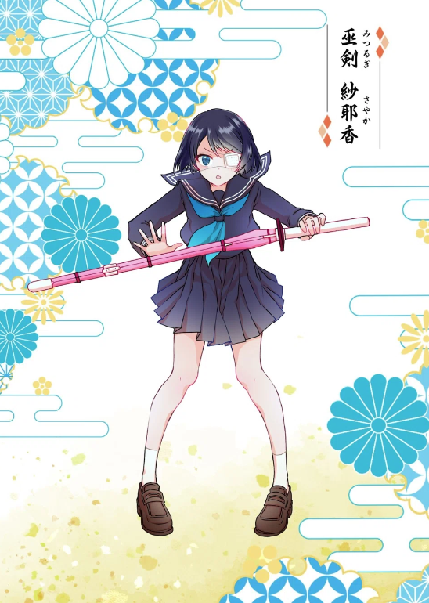
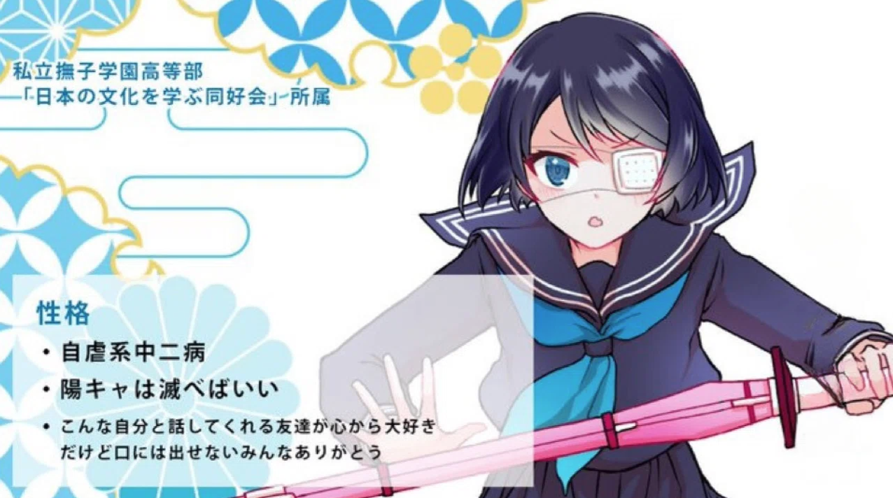
Ward Juku Lise (Tsukuma là tốt)
Hình minh họa nhân vật: gạo trắng okome -san
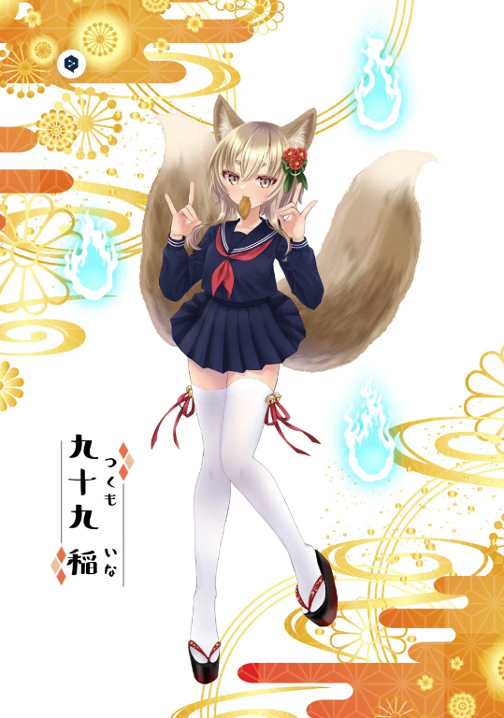
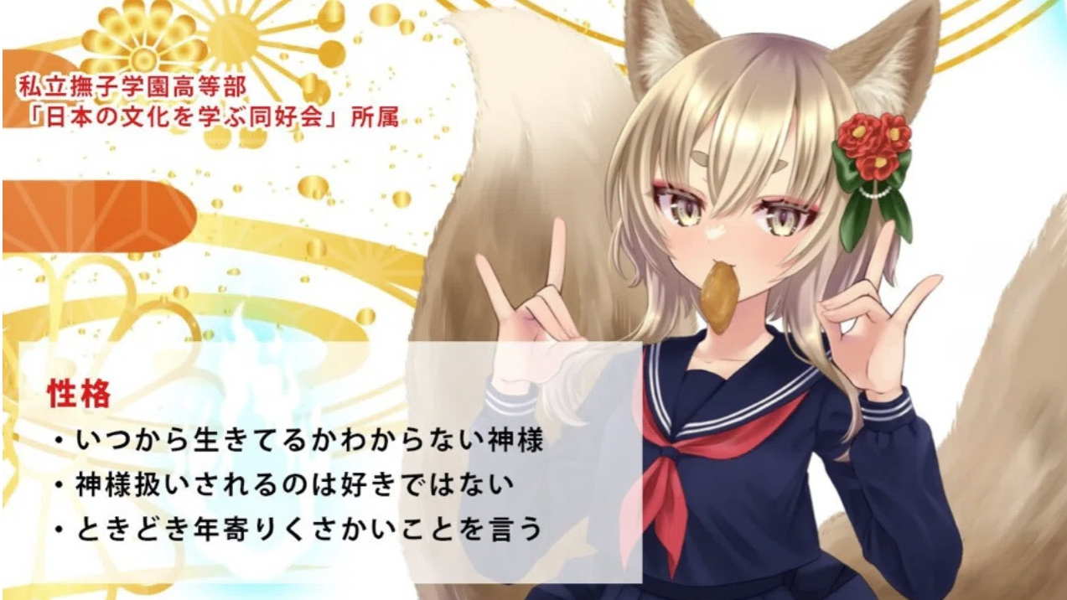
Truyện tranh （truyện tranh）
Tôi có thể là một cuốn sách giáo khoa cho văn hóa Nhật Bản không? "Kagukomi"
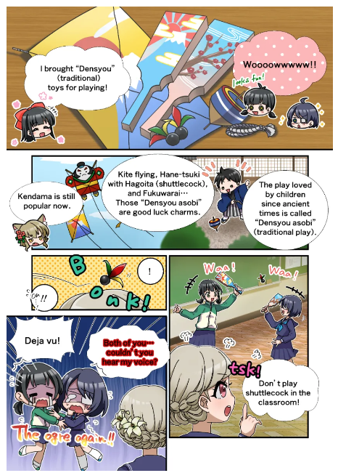
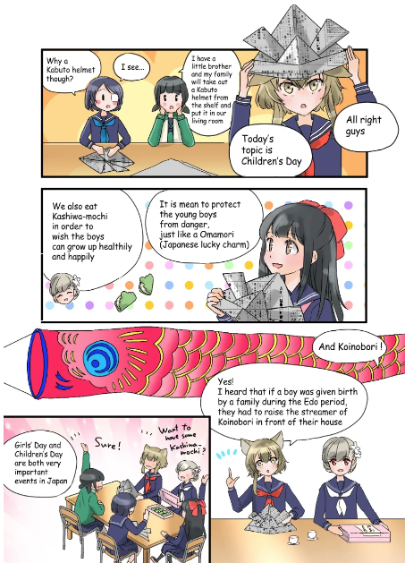
Một trong những nội dung quan trọng nhất của dự án Kagura là bộ truyện tranh "Kagkomi". Sê -ri Manga Four -frame, bắt đầu vào tháng 12 năm 2022 với X (Twitter), đã được tuần tự hóa vào ngày 14 tháng 5 năm 2024, cho đến tập 22.
Những người sáng tạo chính thức có kinh nghiệm đang sản xuất với tất cả các thế mạnh của họ, chủ yếu là bởi biên tập viên -in -Chief của thác nước (@taki_sae), tại Bộ Biên tập Bảo tàng NFT Nhật Bản.
Bạn có thể thích học về văn hóa Nhật Bản từ hành vi của họ trong các hoạt động của câu lạc bộ!
Cụ thể, lời giải thích quan điểm của vị thần "Ina -chan", người sẽ theo dõi Nhật Bản từ cuối cùng, đang thuyết phục một cách thuyết phục. Thời gian, phong cách của những người sáng tạo khác nhau phụ trách các phong cách khác nhau.
Đó là một loạt rất trang nhã.
Là một cuốn sách giáo khoa để học văn hóa Nhật Bản trong tương lai gần, hãy tưởng tượng bọn trẻ sẽ nhận được nó, và sự phấn khích sẽ không dừng lại!
Nó được cập nhật một hoặc hai lần một tháng xen kẽ với Manga thương hiệu nhân vật khác (cập nhật thứ ba).
Bạn có thể đọc tất cả các câu chuyện từ liên kết dưới đây, vì vậy hãy xem ♪
https://japannftmuseum.com/kagura/manga
Âm nhạc (âm nhạc)
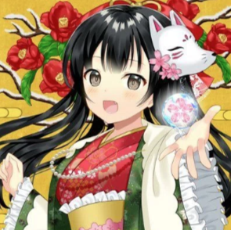
Noma -kun (không makkuno)
Bài hát chủ đề của Kagura "One Feel" đã được công bố trước khi phát hành Kagura (NFT), và đã rất thú vị với Kagura cho đến ngày nay.
Việc sản xuất và hát các bài hát phụ trách Nomakun (tên nghệ sĩ: Sho -go), Bảo tàng NFT chính thức của Bảo tàng NFT.
Ngoài việc sản xuất và hoạt động của bộ sưu tập NFT gốc, anh còn là một nhà sáng tạo siêu, đã làm việc về phát triển trò chơi, sản xuất âm nhạc và ca sĩ.
Bài hát chủ đề "One Feeling" đã được phân phối trên các nền tảng âm nhạc khác nhau, bao gồm cả Apple Music, và đã thu hút được sự khen ngợi và chú ý cao.
Bài hát này, bắt đầu với bài hát thâm nhập vào trái tim bằng một hương vị tiếng Nhật, bắt đầu với "Koi -ki mà bạn nghĩ khi bông hoa lạnh" là một bài hát tình yêu ngột ngạt ở khắp mọi nơi, và đó là một bài hát tình yêu không thể tin được.
Tiếng hát trữ tình của Nomakun tưởng tượng mạnh mẽ những suy nghĩ của những cô gái thanh lịch và xinh đẹp, và bạn hoàn toàn có thể cảm nhận được quan điểm của Kagura về thế giới.
Từ liên kết bên dưới, bạn có thể nghe "One Feeling" với Apple Music, v.v., vì vậy hãy nghe nó ♪
https://big-up.style/BDNU6nwxxL
Bộ sưu tập liên kết của Nomakun
https://linktr.ee/nomakun
Hoạt hình
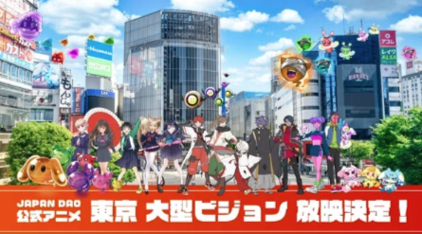
Dự kiến hoạt hình sẽ tiến triển không chỉ trong "Kagura" mà còn trong tất cả các thương hiệu nhân vật mà "Nhật Bản DAO" có.
Cụ thể, "Kagura" dự kiến sẽ là IP quan trọng nhất trong các biện pháp phục hồi khu vực sẽ được thúc đẩy trong tương lai, bên cạnh các đặc điểm của "văn hóa Nhật Bản đối với thế giới"!
Chúng tôi tin rằng "cô gái chất lượng áp đảo có chất lượng" sẽ trở nên phổ biến hơn và đạt được thành công lớn, cả ở Nhật Bản và nước ngoài.
Hoạt hình chính thức đã được phát sóng tại bốn địa điểm ở Tokyo (Shibuya, Shinjuku, Ikebukuro, Roppongi) và sự tiến bộ của mỗi thương hiệu trong tương lai cũng là một vấn đề tuyệt vời!
Prtime
https://prtimes.jp/main/html/rd/p/000000004.000127669.html
Dấu Discord
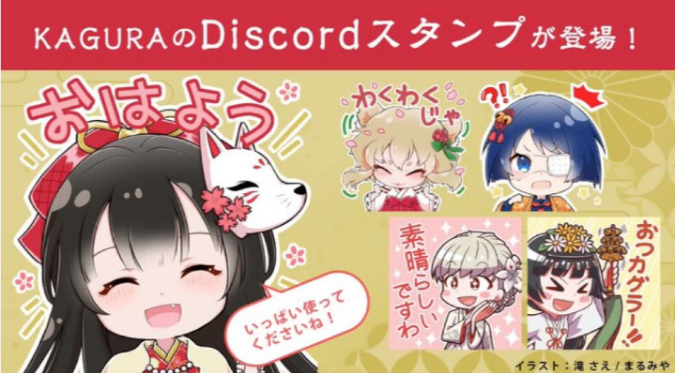
Con dấu Discord với bộ phận biên tập có chất lượng cao và sẽ bị quyến rũ bởi sự dễ thương của nó!
Nó đóng một vai trò chính trong lời chào và giao tiếp trong cộng đồng.
Chúng tôi dự kiến sẽ tiến lên tem dòng trong tương lai!
bản tóm tắt
Trong tạp chí Japandao này, chúng tôi đã giới thiệu câu chuyện và các nhân vật xuất hiện làm nền của "Kagura", cũng như "Kagura là sự ra đời của Vol.1 Kagura" và nhiều nội dung khác nhau.
Tôi sẽ rất vui nếu càng nhiều người càng tốt sau khi đọc bài báo rất hấp dẫn "Kagura" và rất hào hứng với tương lai.
Một trải nghiệm tuyệt vời đang chờ đợi bằng cách đi bộ với họ, người truyền tải "văn hóa Nhật Bản sang thế giới" ♪
Hãy tận hưởng thế giới quan cùng với Kagura (NFT) !!
Nếu bạn quan tâm đến Nhật Bản DAO, vui lòng theo dõi và trượt tuyết cho "Tạp chí Nhật Bản DAO".
Tài khoản chính thức x: https: //twitter.com/japannftmuseum
Discord chính thức: https://discord.com/invite/japandao
Instagram chính thức: https: //www.instagram.com/japannftmuseum/

